НАЦІОНАЛЬНИЙ ТЕХНІЧНИЙ УНІВЕРСИТЕТ УКРАЇНИ

«КИЇВСЬКИЙ ПОЛІТЕХНІЧНИЙ ІНСТИТУТ ІМЕНІ ІГОРЯ СІКОРСЬКОГО»

Кафедра конструювання електронно-обчислювальної апаратури

**КУРСОВА РОБОТА**

з дисципліни _________________ Аналогова електроніка_________________________

на тему: _________________ Детектор руху на 555 таймері_______________________

_________________________________________________________________________

Студента ІІ курсу групи ДК-71

Напряму підготовки: Телекоммунікації та радіотехніка

______________Лученко М.Ю._________

(прізвище та ініціали)

Керівник:

_____доцент, к.т.н. Короткий Є.В._______

(посада, вчене звання, науковий ступінь, прізвище та ініціали)

Національна оцінка: _________________

Кількість балів: ____ Оцінка: ECTS _____

Члени комісії: _____________ ____доцент, к.т.н. Короткий Є.В.____

(підпис) (вчене звання, науковий ступінь, прізвище та ініціали)

_____________ _________________________________

(підпис) (вчене звання, науковий ступінь, прізвище та ініціали)

Київ - 2019 рік

**ЗМІСТ**

Список умовних скорочень…………………………………………………………...3

Вступ……………………………..……………………………………………………..4

Розділ 1. Вибір та дослідження принципової схеми приладу………..…….…….…5

1.1 Принцип роботи та характеристики NE555 у режимі мультивібратора……….7

Розділ 2. Розрахунок характеристик приладу…………………………………...…..13

Розділ 3. Моделювання роботи приладу…………………...………………………..16

Розділ 4. Розробка та дослідження роботи пристрою………………………………19

Висновок…………………………………………………………………………….....24

Список використаних джерел……………………………………………………...…25

**Список умовних скорочень**

ІЧ - інфрачервоне світло

AnalogDiscovery – плата яка включає в себе осцилограф, генератор сигналів

LTSpice – програма для симуляції роботи електричних схем

**ВСТУП**

Метою проекту є створення елементарного детектору руху на основі мікросхеми NE555 працюючій в режимі мультивібратора. Сам проект включає в себе дві схеми – випромінювач інфрачервоного світла, та приймач інфрачервоного світла. Результат роботи пристрою полягає у створенні звукового сигналу на виході приймача при перетинанні інфрачервоного променю, утвореного між виходом випромінювача та входом приймача.

У першому розділі ставиться за ціль теоретично і детально розібрати принцип роботи детектора руху.

У другому розділі ставиться за ціль теоретично розрахувати період і тривалість імпульсів на виході першого таймера, а також струм через ІЧ діод, коли той відкритий.

У третьому розділі ставиться за ціль за допомогою симулятору LTSpice показати на графіках підтвердження розрахунків та досліджень, що будуть виконані у першому та другому розділі.

У четвертому розділі ставиться за ціль представити фотозвіт прототипу пристрою та підтвердження, що він працює.

Кожен таймер буде працювати від постійного джерела напруги 9V (крона).

**РОЗДІЛ 1**

**ВИБІР ТА ДОСЛІДЖЕННЯ ПРИНЦИПОВОЇ СХЕМИ ПРИЛАДУ**

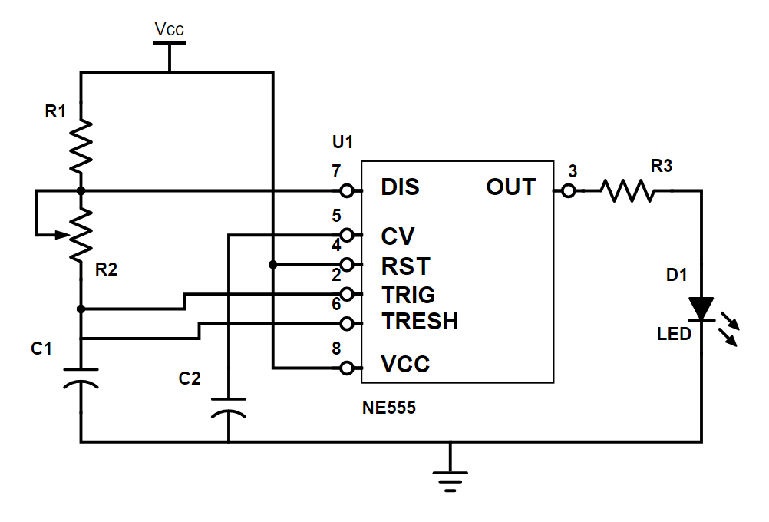Нашим завданням є створення пристрою, який буде детектувати рух об'єктів в певній зоні. Для створення такого приладу було обрано варіант з схемою випромінювача інфрачервоного світла та приймачем. Випромінювач працює на аналоговій інтегральній схемі NE555, котра в свою чергу працює в режимі мультивібратора. В якості навантаження на виході схеми стоїть резистор 220 Ом та ІЧ світлодіод. Схема приймача аналогічна до схеми випромінювача, але на виході замість резистора і ІЧ світлодіода має конденсатор 100 мкФ та динамік, а до подільника напруги паралельно підключений фототранзистор.

Рис. 1.1 Принципова схема випромінювача

Рис. 1.2 Принципова схема приймача

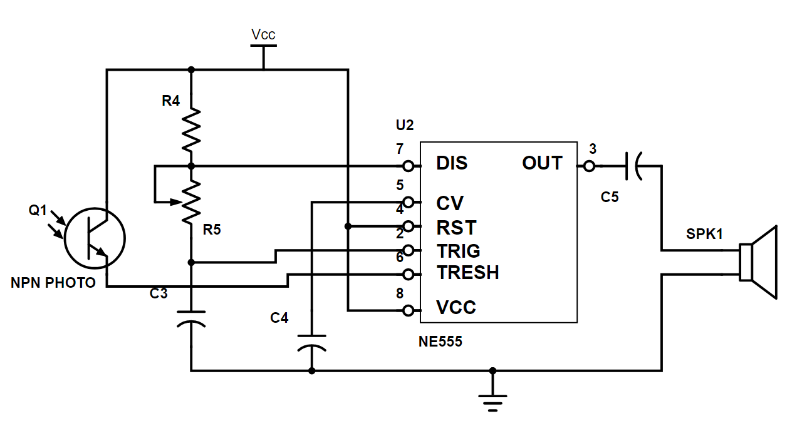

Схема випромінювача утворює на виході таймера прямокутні сигнали певної частоти, які подаються на ІЧ діод і тим самим заставляють його мерехтіти. Авжеж людське око не здатне побачити ІЧ світло, але з цим дуже гарно справляється фотокамера. В свою чергу схема приймача повторює той самий процес, що і випромінювач, але сигнал на виході перетворюється в звук завдяки динаміку.

Якщо просто підключити джерело напруги до приймача, то отримаємо постійний звук від динаміка з певною частотою, яка залежить від ємності конденсатора С3 та опору подільника напруги утвореного резисторами R4 та R5. Щоб отримати звуковий сигнал тільки при пририванні ІЧ проміню, створеного випромінювачем, до подільника напруги приймача підключається фототранзистор, який у якості бази має фотоелемент, котрий при опроміненні дозволить протікати струму між емітером і колектором. Коли фототранзистор буде відкритий, напруга на виводі Threshold стане більшою за 2/3 від напруги Vcc і на виході приймача встановиться напруга низького рівню. При блокуванні ІЧ випромінювання фототранзистор закриється, струм через нього протікати перестане і схема знову почне генерувати прямокутні сигнали на виході таймера.

* 1. **Принцип роботи та характеристики NE555 у режимі мультивібратора**

Розглянемо функціональну блок-схему NE555 на рис 1.3 та всі 8 виходів схеми, що подані у таблиці 1.

Таблиця 1.1 Призначення виводів NE555

|  |  |
| --- | --- |
| *№* | Призначення |
| 1 | **GND** -Земля |
| 2 | **TRIG** - Запуск |
| 3 | **OUT** - Вихід |
| 4 | **RESET** - Скидання |
| 5 | **CONT** - Контроль |
| 6 | **THRES** - Зупинка |
| 7 | **DISCH** - Розряджання |
| 8 | **Vcc** - Живлення |

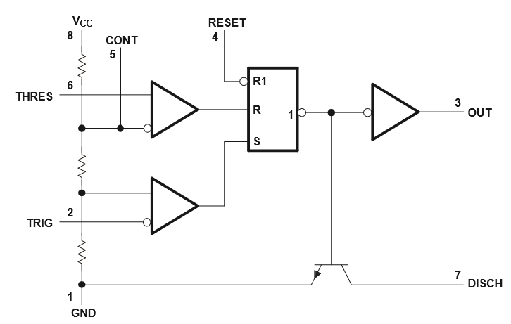

Рис. 1.3 Функціональна блок-схема NE555

Мультивибратор представляє собою генератор періодичних імпульсів прямокутної форми із заданою амплітудою, та певною тривалістю або частотою, залежно від поставленого завдання. Його відмінність від одновібратора полягає у відсутності потреби зовнішнього впливу, для нормального функціонування пристрою.

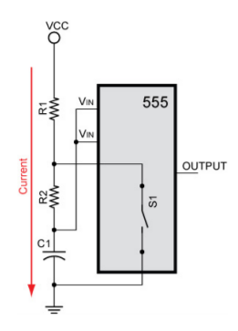Схема працює наступним чином. У момент подачі живлення конденсатор С1 розряджений, що переводить вихід таймера в стан високого рівня. Потім С1 починає заряджатися, набираючи ємність до верхнього граничного значення 2/3 Vcc.

Рис. 1.4 Заряд конденсатору через резистори R1 та R2

Доки конденсатор С1 заряджається через резистори R1 та R2, таймер діє як відкритий перемикач. Під час заряджання конденсатора, вихід таймера знаходиться в стані високого рівня. Оскільки у момент подачі живлення конденсатор С1 розряджений, то з’єднані виводи TRIG та THRES мають нульову напругу.

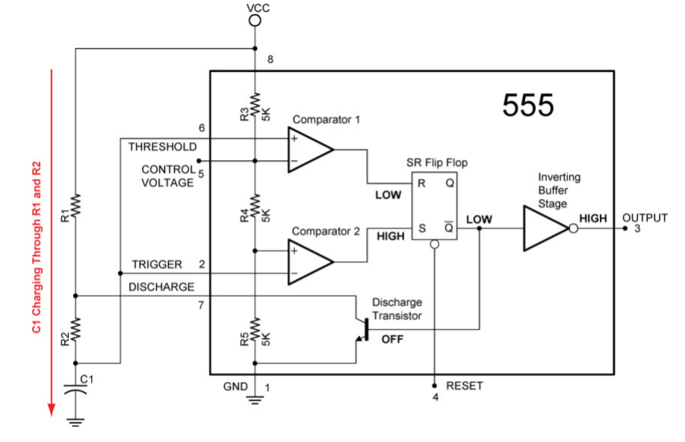

Рис. 1.5 Заряд конденсатору через резистори R1 та R2

Отже доки конденсатор заряджається виводи TRIG та THRES мають напругу меншу за 2/3 Vcc, вихід першого компаратора буде приймати низький рівень, оскільки на інвертуючому вході напруга буде більшою (VIN < 2/3 Vсс), а вихід другого компаратора буду приймати високий рівень доки напруга на TRIG не стане більшою за 1/3 Vcc (VIN < 1/3 Vсс).

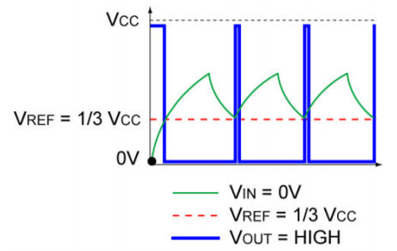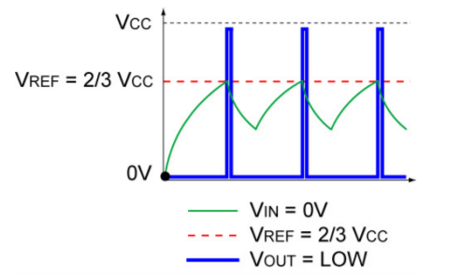

Рис. 1.7 Високий рівень на виході нижнього компаратора

Рис. 1.6 Низький рівень на виході верхнього компаратора

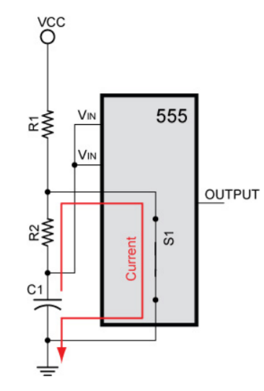Досягнувши порога тригер перемикається, і на виході з'являється низький рівень сигналу. Починається процес розряду конденсатора, який триває до нижнього порогового значення 1/3 Vcc.

Рис. 1.8 Розряд конденсатору через резистор R2

Коли напруга на конденсаторі досягає значення в 2/3 Vcc, таймер спрацьовує як електронній перемикач і замикає конденсатор С1 та резистор R2 на землю. Конденсатор починає розряджатися тільки через резистор R2. Доки конденсатор розряджається вихід таймера перебуває у стані низького рівня.

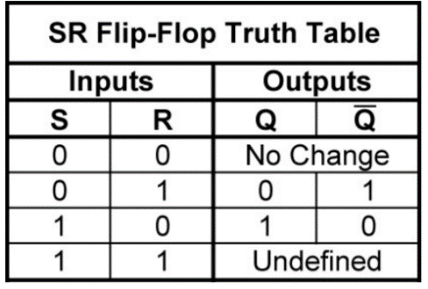

Таблиця 1.2 Таблиця істинності перемикача Flip-Flop

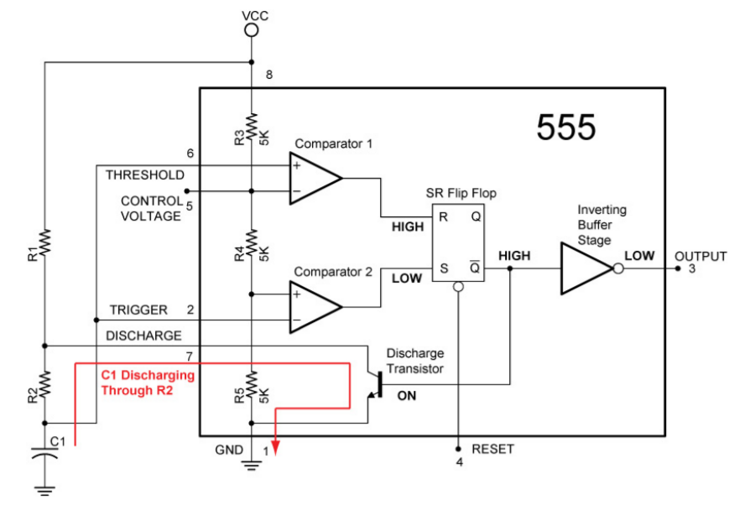

Рис. 1.9 Розряд конденсатору через резистор R2

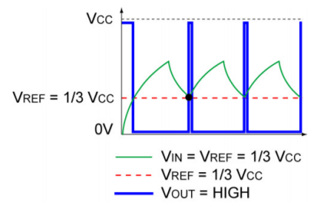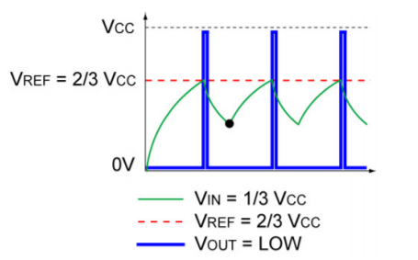Розряд конденсатора призводить до зміни виходу верхнього компаратора на низький рівень. Доки конденсатор не розрядиться до напруги 1/3 Vcc стан виходу тригера не зміниться. При розряді до напруги 1/3 Vcc на виході другого компаратора встановиться високий рівень, що призведе до перемикання виход SR Flip Flop в низький рівень, що в свою чергу призведе до вимкнення розрядного транзистору.

Рис. 1.20 Низький рівень на виході верхнього компаратора

Рис. 1.21 Високий рівень на виході нижнього компаратора

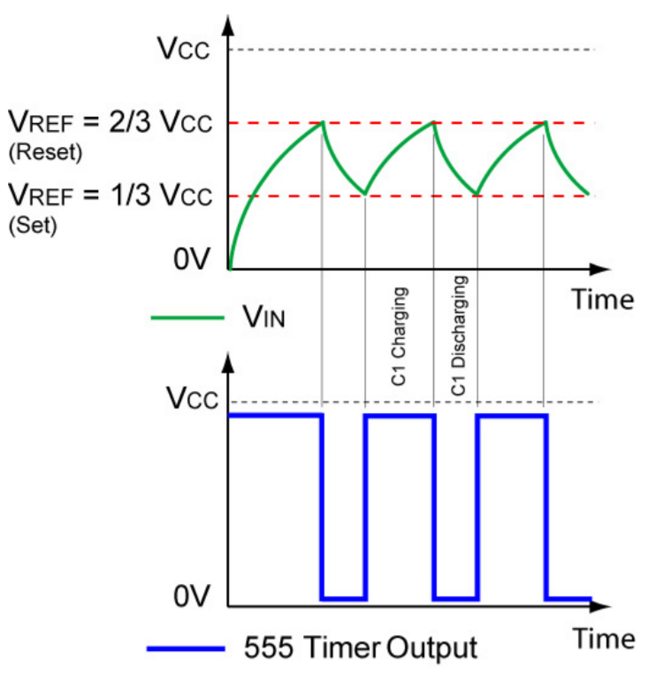Отже при досягненні рівня 1/3 Vcc відбувається зворотне перемикання, і на виході таймера встановлюється високий рівень сигналу. В результаті схема переходить в автоколивальний режим. Таким чином таймер буде повторювати цикл заряду/розряду між 1/3 Vcc та 2/3 Vcc виробляючи вихідну періодичну квадратну хвилю.

Рис. 1.22 Зв'язок між вхідною напругою VIN та виходом таймера

**РОЗДІЛ 2**

**РОЗРАХУНОК ХАРАКТЕРИСТИК ПРИЛАДУ**

Необхідно обрахувати період і тривалість імпульсів на виході першого таймера. Для цього ми повинні розрахувати тривалість активного та неактивного рівнів, тобто задача зводиться до розрахунку заряду і розряду конденсатора.

При розрахунку заряду конденсатора ми маємо діло з послідовним RC контуром, який живиться від джерела напруги Vcc = Uжив. Опір R є сумою опорів R1 та R2 нашої схеми.

За 2 законом Кірхгофа

Uжив =UR+Uc

UR = Uжив -Uc

Оскільки UR = IR * R, то

IR*R= Uжив - Uc

Оскільки IR = Ic та $Ic = \frac{(C*dUc)}{dt}$, то

$$\frac{(C*dUc)}{dt}=\frac{(Uжив -Uc)}{R}$$

Можна стверджувати що

$$-\left(\frac{dUжив }{dt}-\frac{dUc}{dt}\right)=\frac{Uжив }{dt}$$

тоді

$$\frac{dUжив}{dt}=\frac{-d(Uжив-Uc)}{dt}$$

Виходячи з цього

$$\frac{-С*d(Uжив-Uc)}{dt}=\frac{(Uжив-Uc)}{R}$$

після нескладних операцій маємо

$$-R*C\int{\frac{d(Uжив-Uc)}{Uжив-Uc}}=\int{dt}$$

$$-R*C*ln(Uжив -Uc)=t+const$$

Шукаємо константу, з першого розділу нам відомо, що заряд починається 1/3 Vcc Підставляємо в формулу початкові умови при t=0 Uc= $\frac{Uжив }{3}$.

$$const=-R*C*ln(Uжив - \frac{Uжив }{3})$$

отже $-R*C*ln(Uжив -Uc)=t - R*C*ln(Uжив - \frac{Uжив }{3})$

виводимо $Uc$ і отримаємо

$Uc=\frac{Uжив (3-2e^{-\frac{t}{RC}})}{3}$

Заряд конденсатора відбувається до 2/3 Vcc, отже можемо вивести час заряду $\frac{2Ucc}{3}=\frac{Ucc(3-2e^{-\frac{t}{RC}})}{3}$

виражаємо t і отримаємо

$t = - R*C*ln(0.5) ≈ R*C*0.693$

При розрахунку розряду конденсатора маємо схему складену с конденсатора С та резистора R2 через який саме і відбувається розряд конденсатора.

За 1 законом Кірхгофа IR = - IC

Розряд починається при досяганні напруги 2/3 Vcc. Отже початкові умови

при $t=0; Uc=\frac{2Uжив }{3}$

$ln(\frac{2Uжив }{3const})=0$ виражаємо const

$const=\frac{2Uжив }{3}$

Підставивши const отримаємо

$$ln(Uc)=-\frac{t}{RC}+ln(\frac{2Uжив}{3})$$

Виражаємо t

$$t=-R*C*ln(\frac{3Uc}{2Uжив})$$

Оскільки конденсатор буде розряджатися від 2/3 до 1/3 від напруги $Uжив$, отримаємо таку формулу розряду конденсатора:

$$t=-R*C*ln(0.5)$$

Обрахуємо тривалість активного та неактивного рівнів підставивши номінальні значення елементів в виведені формули

R1 =10кОм R2 = 50 кОм С1 = 0.047 мкФ

$t_{імпульсу}=(R_{1}+R_{2})*C*0.693$ = 1.95 мс

$t_{паузи}=-R_{2}*C*ln\left(0.5\right)=1.62$ мс

T = $t_{імпульсу}+ t_{паузи}=3.57$ мс

$$f=\frac{1}{T}=\frac{1}{3.58}=279 Гц$$

Обрахуємо струм через ІЧ діод, коли той відкритий.

З інформації взятої з datasheet для NE555 таймера було визначено, що напруга на виході таймера Uout = Vcc – 1.5 В. Наша схема живиться від джерела постійної напруги 9V, тоді напруга на виході таймера має приблизно дорівнювати 7.5 В.

Струм на діоді задає послідовно підключений резистор R3, отже ми можемо обрахувати струм на діоді за законом Ома.

Uout = 7.5 В R3 = 220 Ом

$I_{D}= \frac{7.5}{220}=34$ мА

**РОЗДІЛ 3**

**МОДЕЛЮВАННЯ РОБОТИ ПРИЛАДУ**

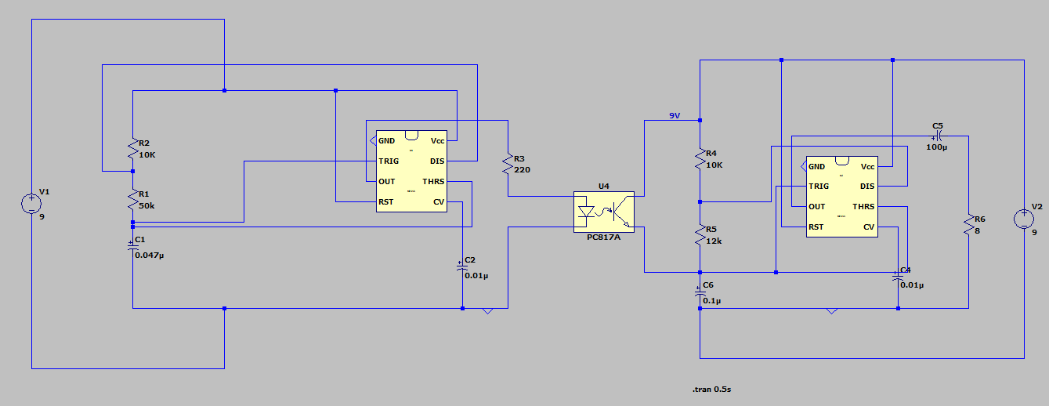Складаємо електричну принципову схему в симуляторі LTSpice:

Рис. 3.1 Схема пристрою в середовищі симулятору LTSpice

В якості живлення підключене джерело постійної напруги 9V.

Перевіримо правильність роботи схеми. Для цього розглянимо перший випадок, коли проходженню сигналу з ІЧ світлодіода до фототранзистора нічого не заважає, тобто фототранзистор відкритий.

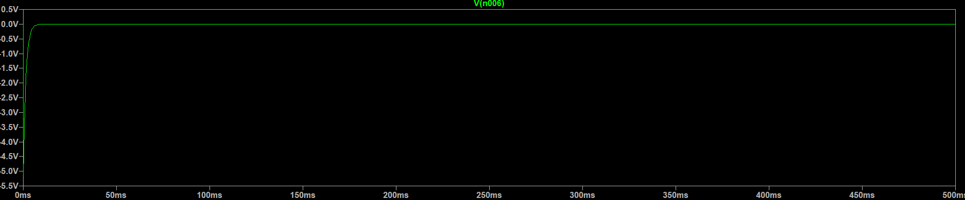

Рис. 3.2 Напруга на виході приймача при відкритому фототранзисторі

Як видно на рисунку 3.2, при проходженні сигналу без завад на виході приймача, тобто на динаміку, встановлюється нульова напруга.

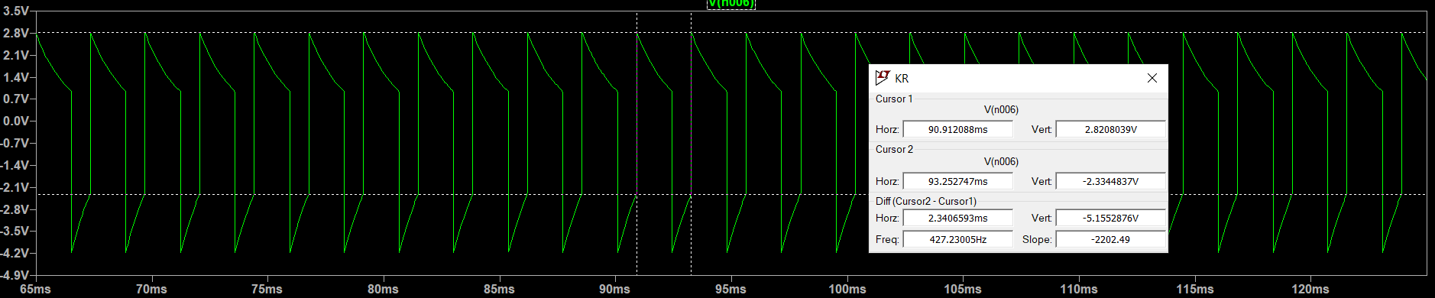

Рис. 3.3 Напруга на виході приймача при закритому фототранзисторі

При обриванні ІЧ хвилі фототранзистор закривається і на виході приймача з’являється сигнал (рис. 3.3), який передається на динамік, в результаті ми почуємо звуковий сигнал.

Тепер перевіримо правильність обрахунків з другого розділу.

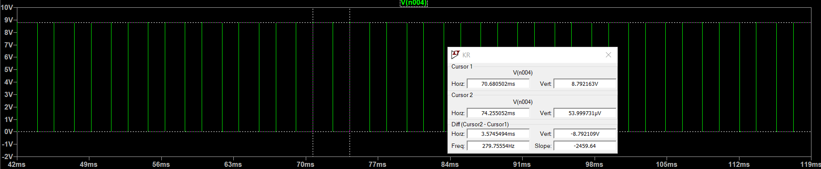

Рис. 3.4 Напруга на виході таймера випромінювача

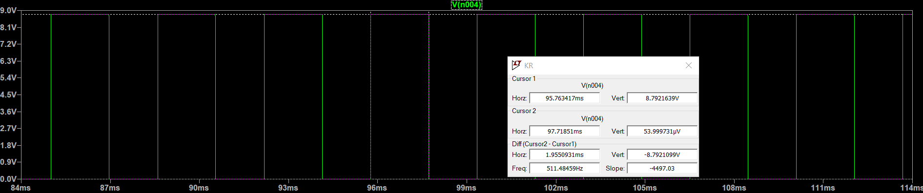

Рис. 3.5 Тривалість високого рівня вихідного сигналу

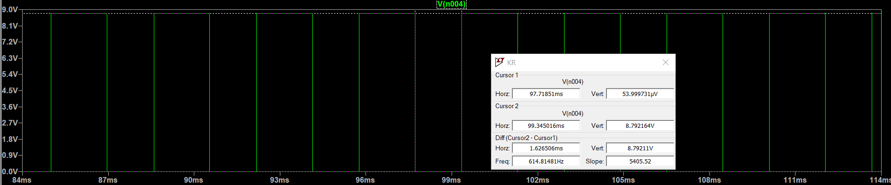

Рис. 3.6 Тривалість низького рівня вихідного сигналу

Бачимо, що амплітуда на виході випромінювача майже не відрізняється від напруги Vcc, можна стверджувати що симулятор не враховує втрати напруги 1.5 В, про які свідчить інформація з datasheet. Тривалість високого рівня вихідного сигналу склала 1.95 мс, тривалість низького рівня склала 1.62 мс, що повністю повторює результати обрахунків в другому розділі. Відповідно період 3.57 мс та частота 279 Гц теж співпадають. Порівнявши результат симуляції з обрахунками можна свідчити про правильність обрахунків.

Перевіримо струм через ІЧ діод

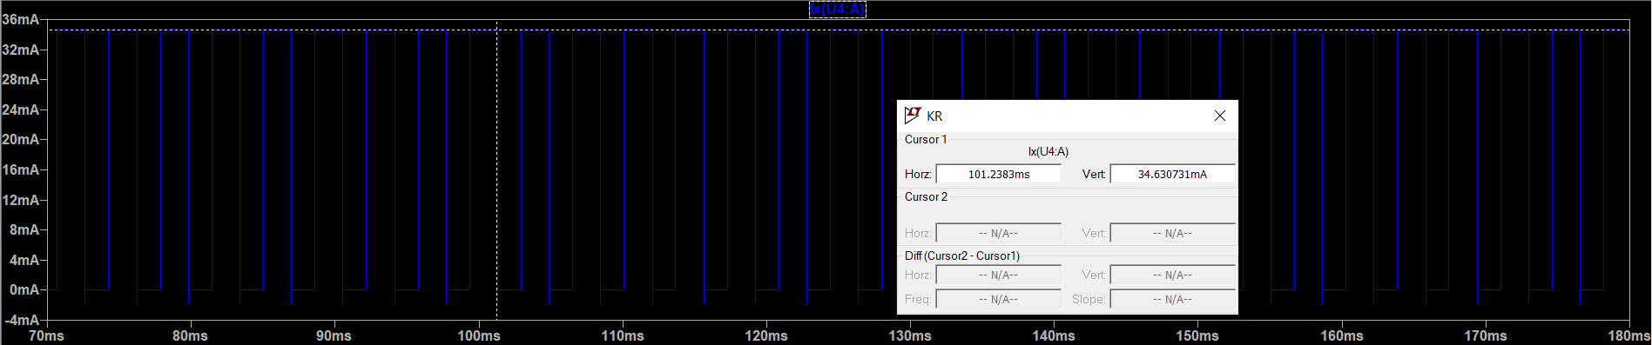

Рис. 3.7 Струм через ІЧ діод

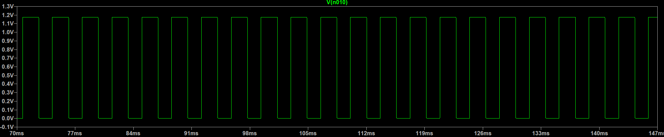

Рис. 3.8 Напруга, яка виділяється на ІЧ діоді

На рисунку 3.7 можна побачити, що в момент коли ІЧ діод відкритий струм через нього дорівнює 34.6 mA. Порівнявши результат симуляції з результатом обрахунків (Id = 34 mA), бачимо невелику похибку в 1.7%, отже можна стверджувати про правильність розрахунків в другому розділі.

**РОЗДІЛ 4**

**РОЗРОБКА ТА ДОСЛІДЖЕННЯ КОНСТРУКЦІЇ ПРИЛАДУ**

Перелік елементів, використаних для створення пристрою:

* Таймер NE555 – 2 шт.
* Резистор 10кОм – 2шт.
* Резистори 220 Ом – 1 шт.
* Конденсатор 0.047мкФ – 1 шт.
* Конденсатор 0,01 мкФ – 2 шт.
* Конденсатор 0,01 мкФ – 1 шт.
* Конденсатор 100 мкФ – 1 шт.
* Підлаштовуваний резистор до 50кОм – 1 шт.
* Підлаштовуваний резистор до 200кОм – 1 шт.
* Светодиод 5мм инфракрасный прозрачный IR513B – 1шт.
* Фототранзистор LTR4206 – 1шт.
* Динамік – 1шт.

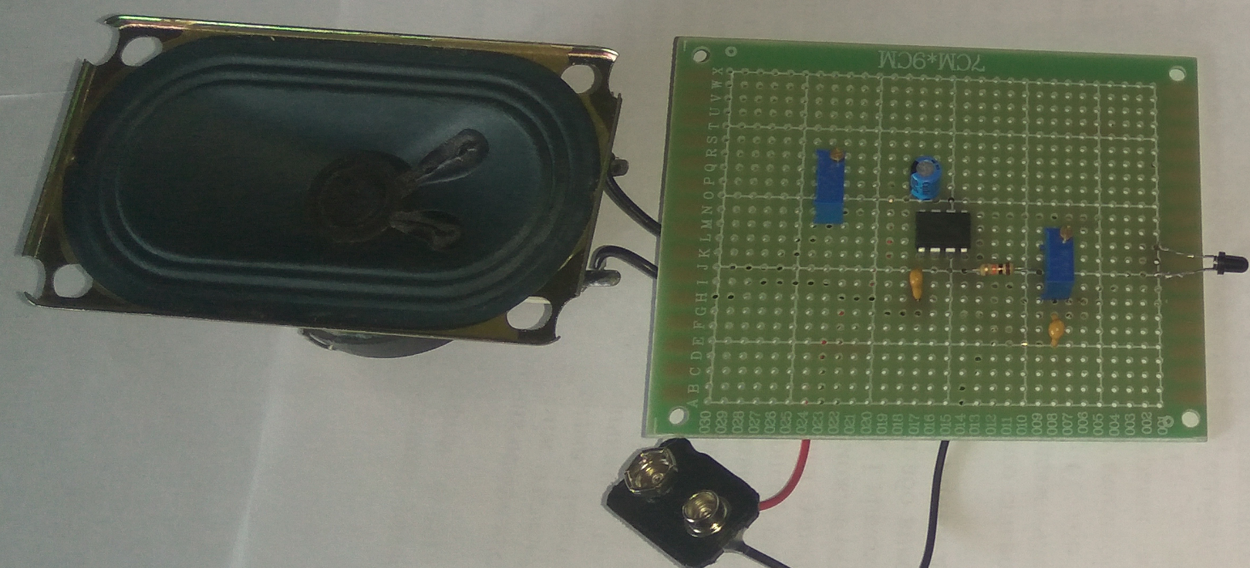 Пристрій був створений на двох монтажних платах розміром 7х9 см. Схеми можуть живитися напругою від 5 до 15 В. В нашому випадку джерелами напруги виступають дві батарейки 9V типу крона.

Рис. 4.1 Приймач, вид зверху

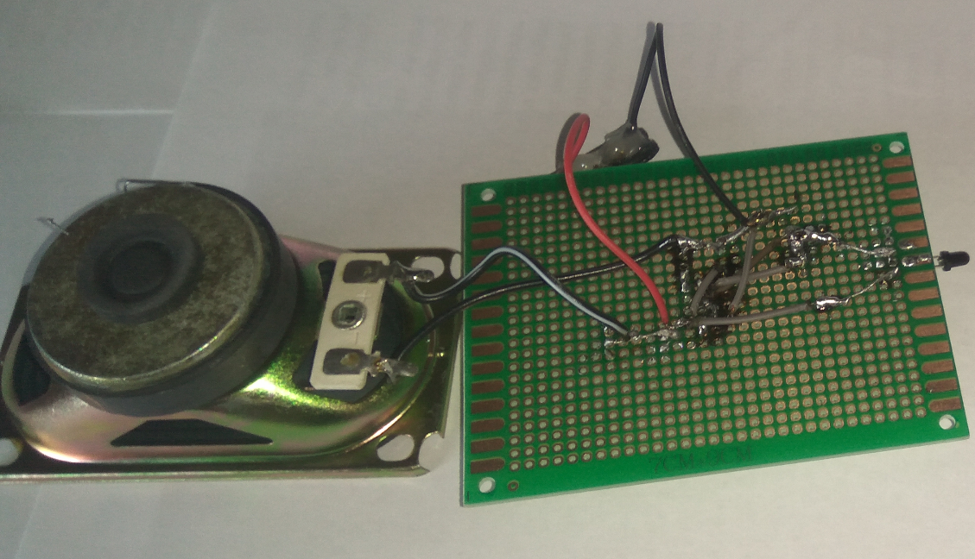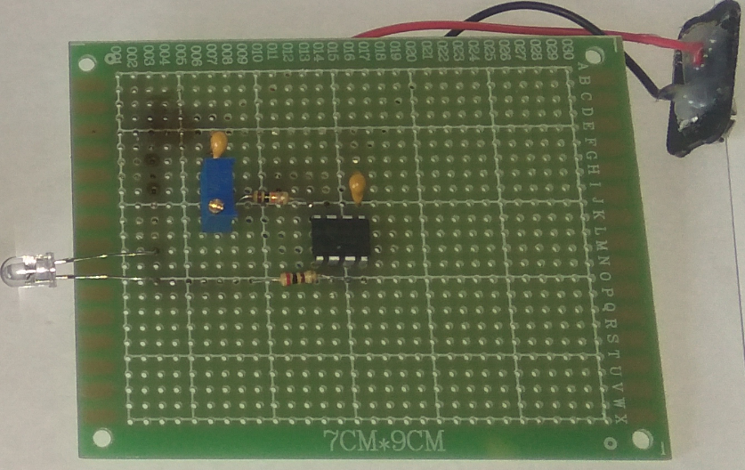

Рис. 4.3 Приймач, вид знизу

Рис. 4.2 Випромінювач, вид зверху

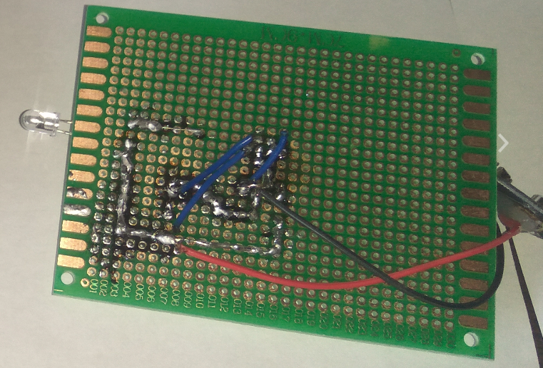

Рис. 4.4 Випромінювач, вид знизу

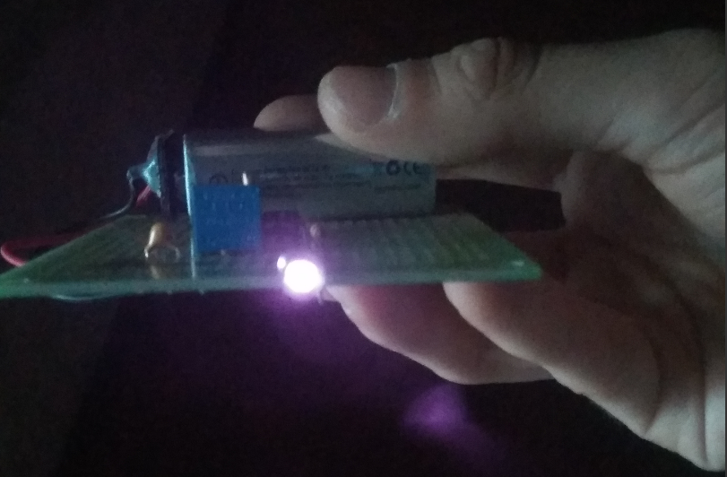

Рис. 4.5 Включений ІЧ світлодіод

Елементи були розміщені на монтажних платах та закріплені за допомогою пайки. З’єднання були реалізовані за допомогою доріжок прокладених припоєм та ізольованих провідничків. Також було створено два гнізда для батарейок типу крона.

Осцилограми, отримані за допомогою плати AnalogDiscovery.

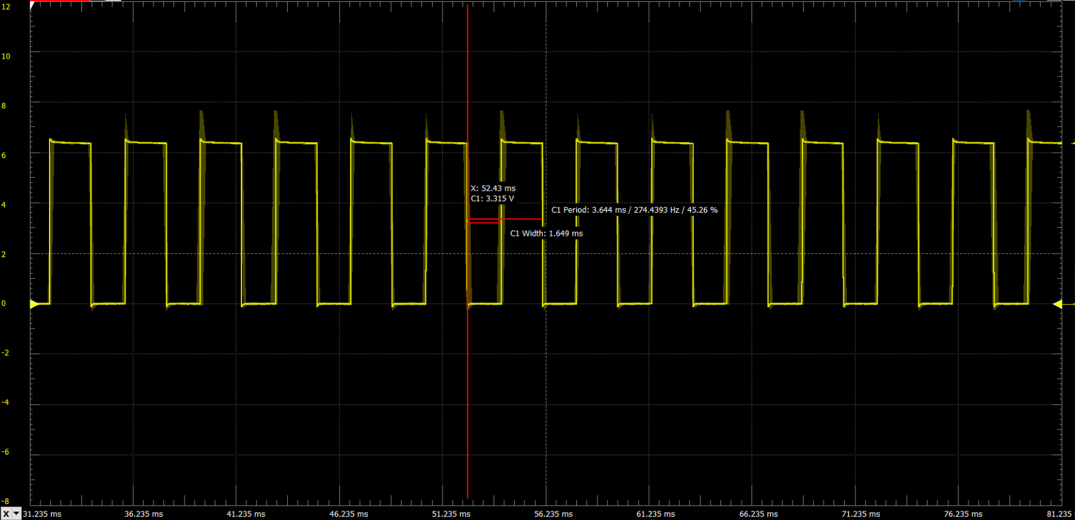

Рис. 4.6 Напруга на виході таймера випромінювача

Період сигналу на виході таймера випромінювача (рис. 4.6) склав 3.64 мс. Значення періоду обраховані в другому розділі та на симуляції становлять 3.57 мс.

Абсолютна похибка склала 2%, що є задовільним результатом.

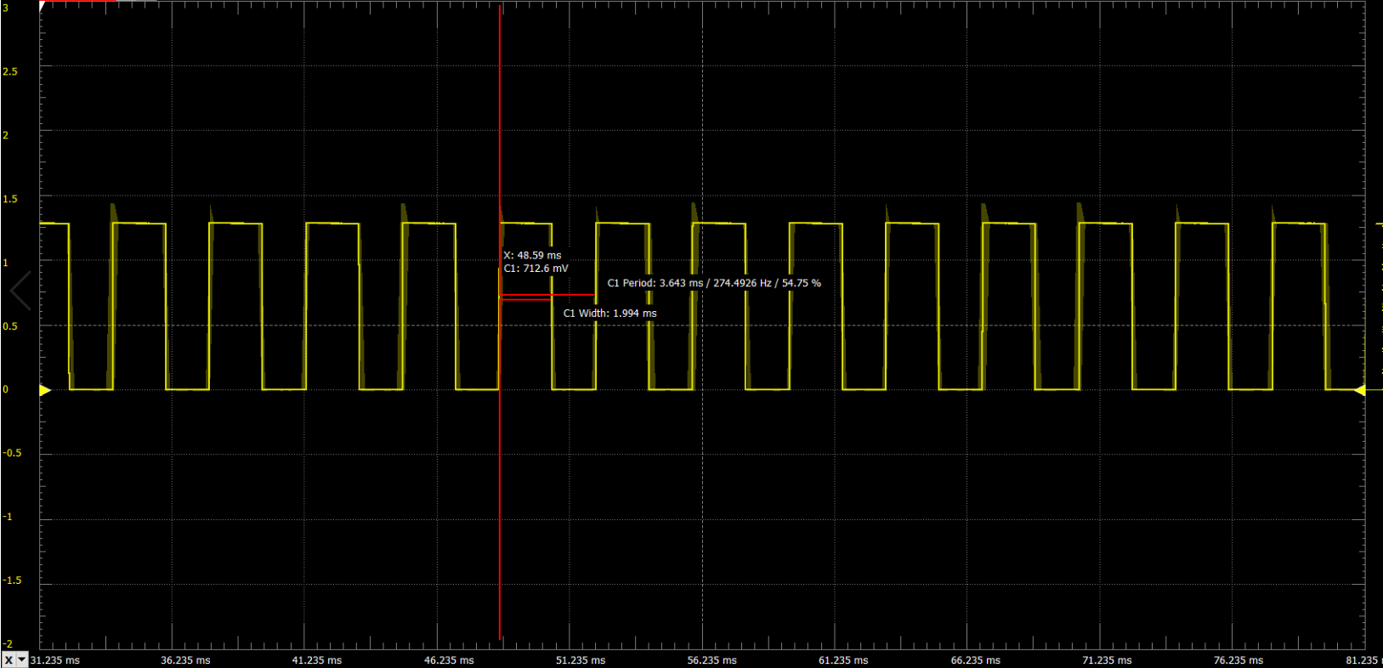

Рис. 4.7 Напруга на ІЧ діоді

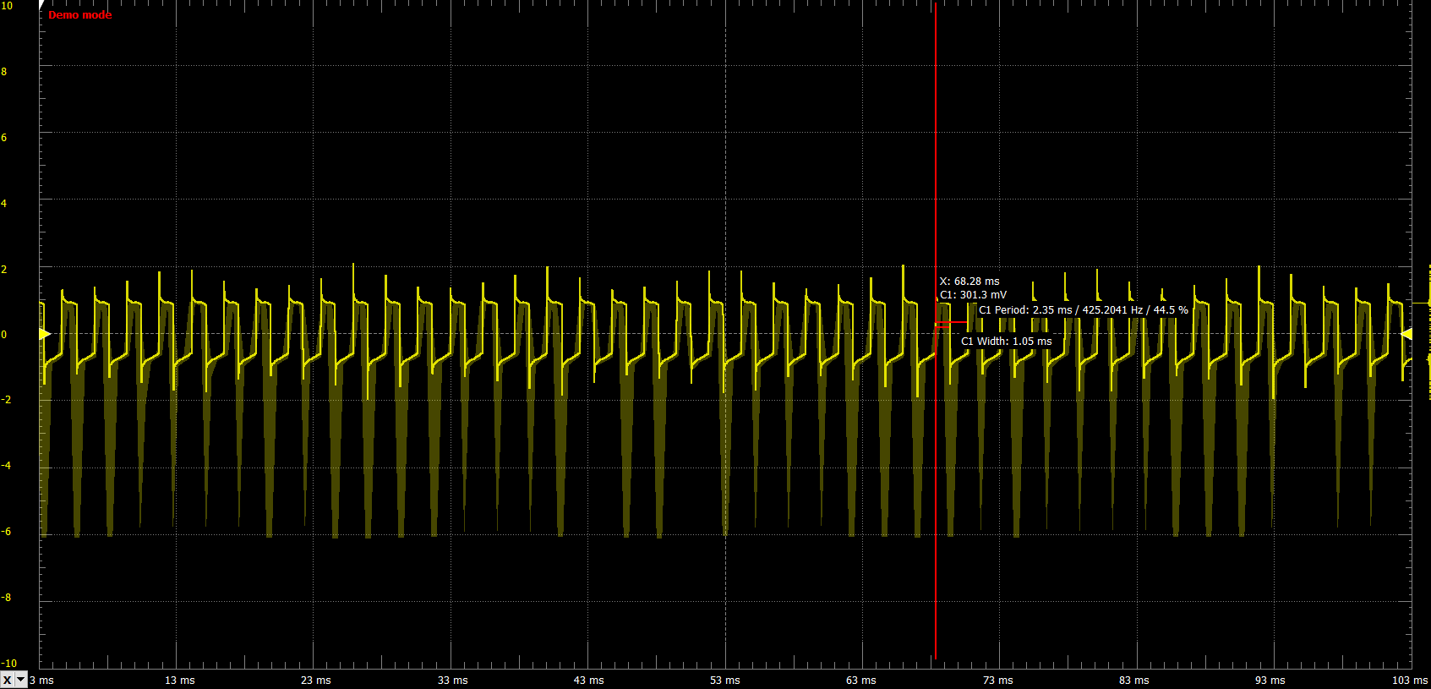Напруга, яка виділяється на діоді (Рис. 4.7), склала 1.2 В, що співпала з результатом симуляції.

Рис. 4.8 Напруга на динаміку

Форма сигналу на виході приймача (Рис.4.8) схожа на результат отриманий в третьому розділі, але має меншу амплітуду. Розбіжність в періоді склала 0,4%.

Резюмуючи всі дані, можна сказати що результати теорії, симуляції та експериментів сходяться в діапазоні допустимої похибки.

**ВИСНОВОК**

В ході виконання курсової роботи було зібрано та досліджено схему детектору руху на таймері NE555.

В першому розділі була наведена обрана принципова схема приладу, та був представлений принцип її роботи. Детально розглянуто характеристики та принцип роботи мікросхеми NE555 таймера в режиму мультивібратора.

В другому розділі теоретично розраховано період і тривалість імпульсів на виході першого таймера, а також струм через ІЧ діод, коли той відкритий. Вивели формули тривалості активного та неактивного рівнів імпульсу через заряд та розряд конденсатора.

В третьому розділі складено схему нашого приладу в середовищі симулятора LTSpice та перевірено коректність роботи схеми. Результати симуляції співпали з теоретичними обрахунками з мізерною похибкою.

В четвертому розділі описали процес складання схеми, перелічили потрібні компоненти та переконалися в правильності роботи приладу. Порівняли виміри зібраної схеми з розрахунками та симуляцією і побачили, що результати зійшлись у діапазоні маленької похибки.

Провівши експерименти, дізналися, що при даній конфігурації пристрій може нормально працювати при відстані між випромінювачем та приймачем не більше одного метра. Виявилося, що для збільшення діапазону роботи пристрою потрібно збільшити вхідний опір приймача, та збільшити ємність конденсатора на виході приймача.

**СПИСОК ВИКОРИСТАНИХ ДЖЕРЕЛ**

1. Datasheet NE555: <http://www.ti.com/lit/ds/symlink/ne555.pdf>
2. 555 Timers – Astable Operation: a<http://www.cornerstonerobotics.org/curriculum/lessons_year2/erii5_555_timer_astable_operation.pdf>
3. Опис, застовування та включення схеми NE555: <https://ledjournal.info/spravochnik/ne555-datasheet.html>
4. Розрахунок схем на основі NE555: <https://radiohlam.ru/ne555/>